**SINH HOẠT CHUYÊN MÔN**

**THEO HƯỚNG NGHIÊN CỨU BÀI HỌC TỔ KHXH - TRƯỜNG THCS QUANG TRUNG**

**CHUYÊN ĐỀ THÁNG 10-2024**

Sinh hoạt chuyên môn theo nghiên cứu bài học là hoạt động giáo viên cùng nhau học tập từ thực tế việc học của học sinh. Ở đó giáo viên cùng nhau thiết kế tổ chức các hoạt động dạy học, cùng dự giờ, quan sát, suy ngẫm và chia sẻ (tập trung chủ yếu vào việc học của học sinh). Đồng thời đưa ra những nhận xét về sự tác động của lời giảng, các câu hỏi, các nhiệm vụ học tập mà giáo viên đưa ra,…có ảnh hưởng đến việc học của học sinh. Trên cơ sở đó, giáo viên được chia sẻ, học tập lẫn nhau, rút kinh nghiệm và điều chỉnh nội dung, phương pháp dạy học vào bài học hằng ngày một các có hiệu quả.

Với mục tiêu nâng cao chất lượng sinh hoạt tổ chuyên môn tại nhà trường; tạo điều kiện để giáo viên giao lưu, trao đổi, học tập kinh nghiệm dạy học theo chương trình giáo dục phổ thông 2018, từ đó đẩy mạnh hoạt động đổi mới phương pháp dạy học theo định hướng phát triển năng lực người học, đẩy mạnh sử dụng các kĩ thuật dạy học tích cực vào giảng dạy. chiều  ngày 22 tháng 10 năm 2024, Tổ KHXH Trường THCS Quang Trung đã tổ chức sinh hoạt chuyên môn theo hướng nghiên cứu bài học với sự tham dự của các thành viên trong tổ.

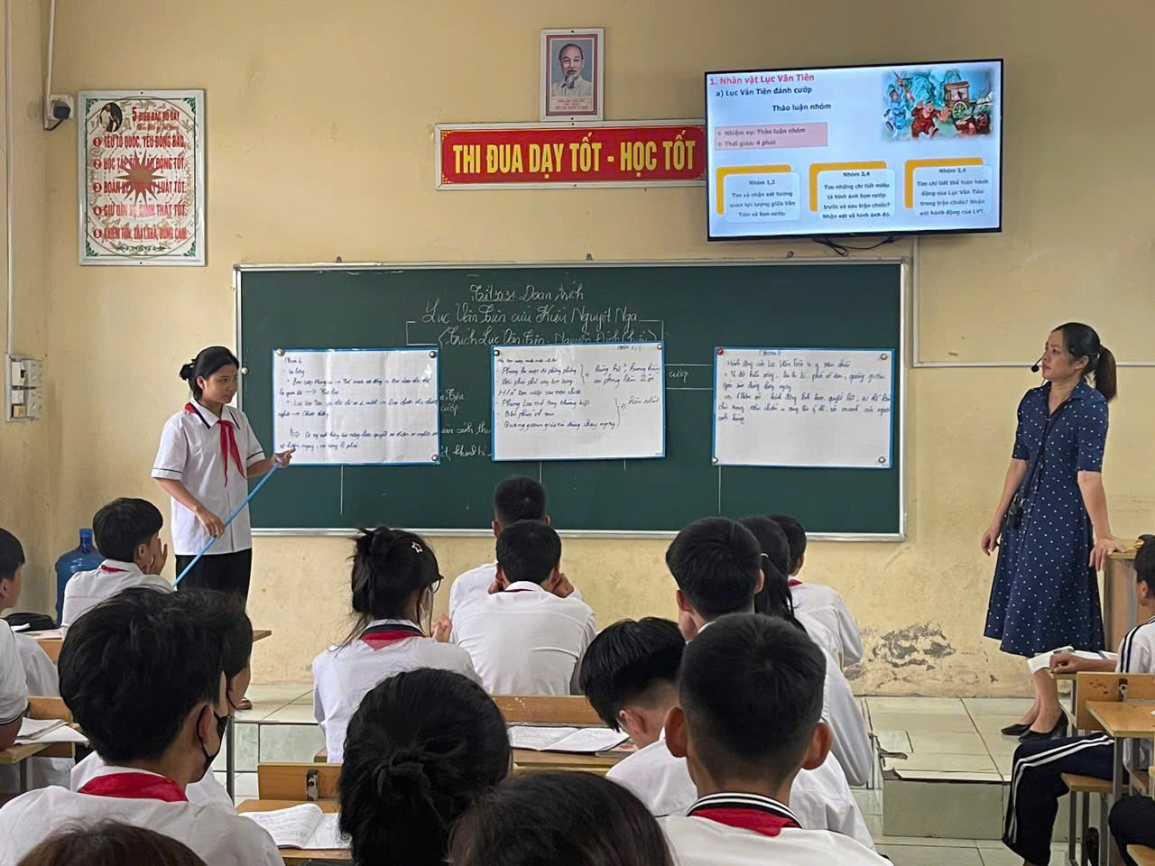

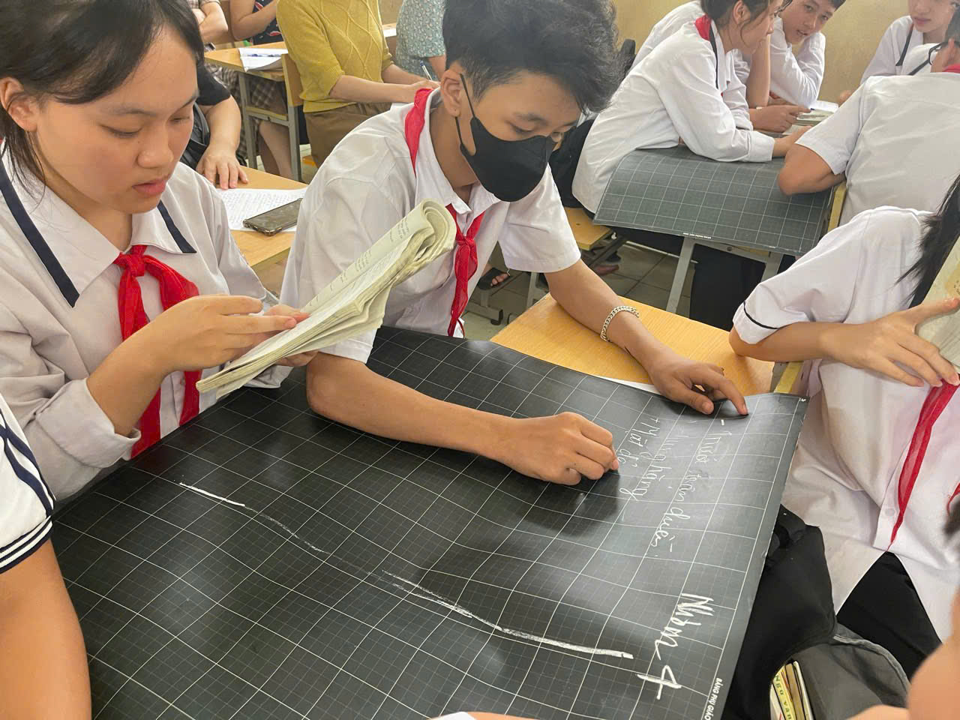

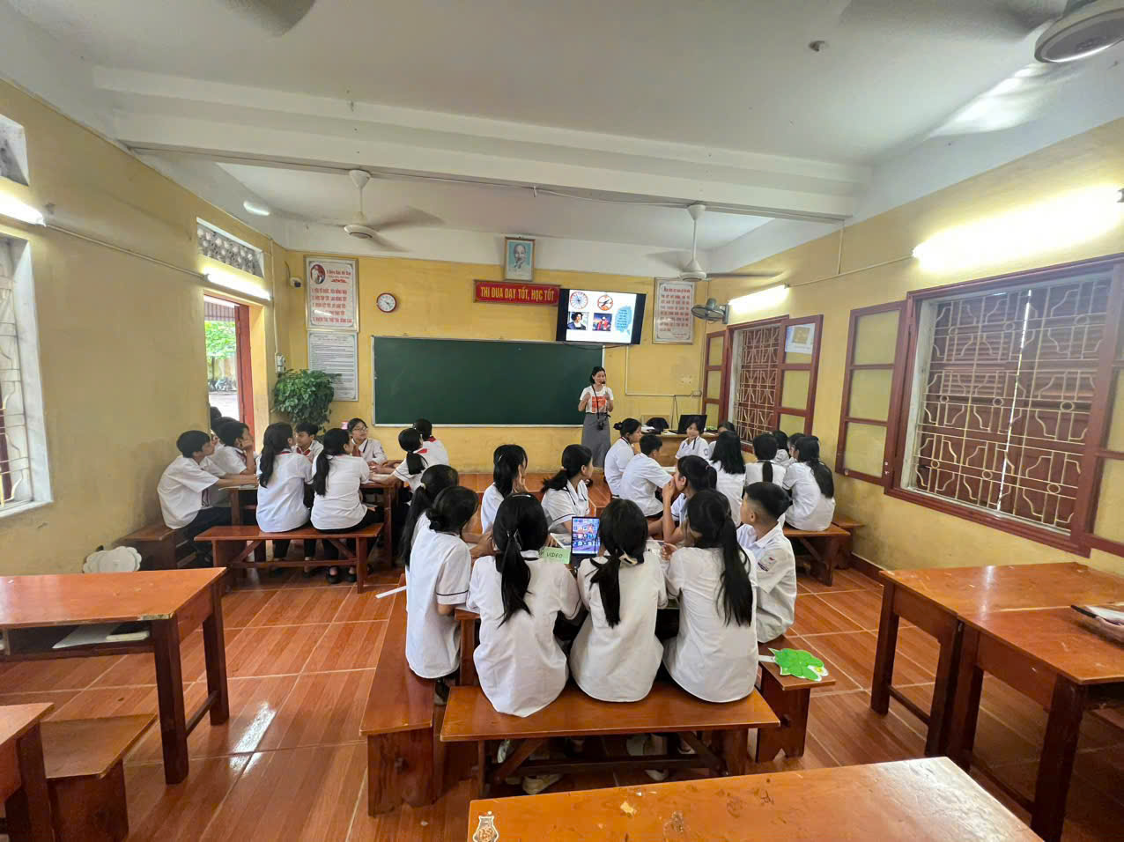

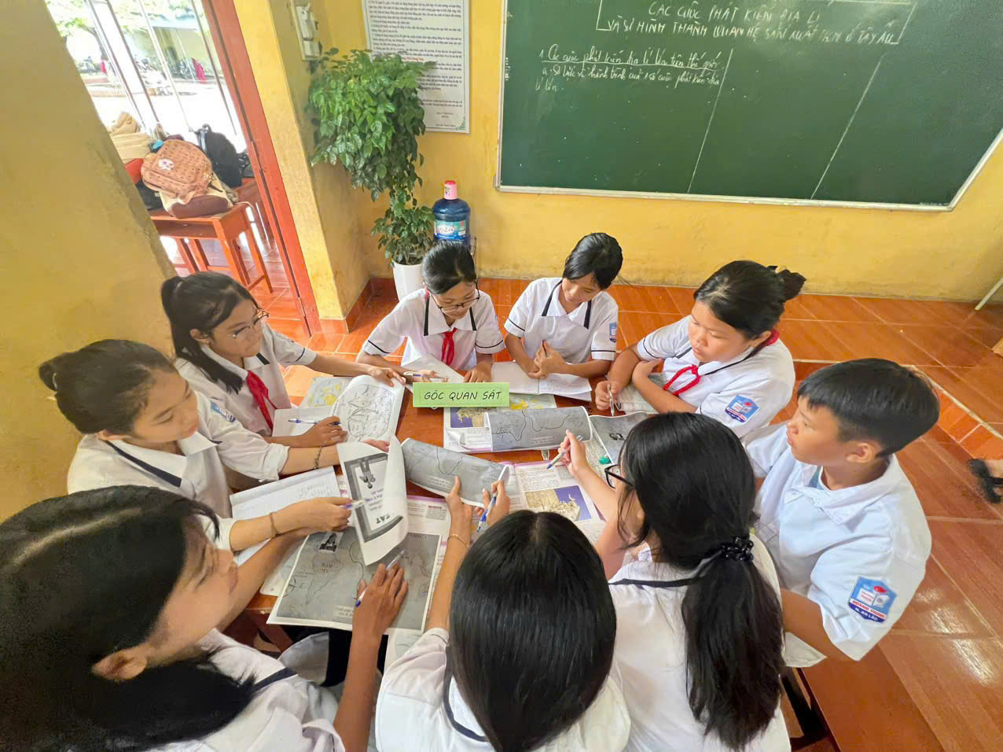

**1. Các bước sinh hoạt chuyên môn theo nghiên cứu bài học:  
*Bước 1. Xây dựng bài học minh họa***

- Tổ chuyên môn thảo luận, thống nhất lựa chọn bài học minh họa căn cứ vào mục đích cụ thể của buổi sinh hoạt chuyên môn. Việc lựa chọn giáo viên dạy học minh họa cần đảm bảo các giáo viên trong tổ chuyên môn đều lần lượt tham gia. Khuyến khích giáo viên tự nguyện đăng kí dạy học minh họa.

- Giáo viên dạy học minh họa nghiên cứu chương trình môn học, kế hoạch dạy học môn học, sách giáo khoa và tài liệu dạy học liên quan, phối hợp với các giáo viên khác trong tổ chuyên môn để xây dựng bài học minh họa. Việc xây dựng bài học minh họa cần đảm bảo xác định rõ yêu cầu cần đạt của bài học. Căn cứ vào yêu cầu cần đạt của bài học, giáo viên có thể chủ động, linh hoạt điều chỉnh nội dung, thời lượng, đồ dùng dạy học, phương pháp và kĩ thuật dạy học, đánh giá quá trình học tập của học sinh,... cho phù hợp với đối tượng học sinh và điều kiện dạy học, phù hợp với việc hình thành và phát triển phẩm chất, năng lực học sinh. Lưu ý, không tổ chức dạy trước bài học minh họa.

***Bước 2. Tổ chức dạy học minh họa và dự giờ***

Trên cơ sở bài học minh họa đã được xây dựng, giáo viên thực hiện dạy học để tổ chuyên môn dự giờ, phân tích bài học. Khi dự giờ, cần tập trung quan sát hoạt động học của học sinh kết hợp với việc quan sát hoạt động tổ chức, hướng dẫn học của giáo viên theo các yêu cầu sau:

- Chuyển giao nhiệm vụ học tập: nhiệm vụ học tập rõ ràng và phù hợp với khả năng của học sinh, thể hiện ở yêu cầu về sản phẩm mà học sinh phải hoàn thành khi thực hiện nhiệm vụ; hình thức giao nhiệm vụ sinh động, hấp dẫn, kích thích được hứng thú nhận thức của học sinh; đảm bảo cho tất cả học sinh tiếp nhận và sẵn sàng thực hiện nhiệm vụ.

- Thực hiện nhiệm vụ học tập: khuyến khích học sinh hợp tác, giúp đỡ nhau khi thực hiện nhiệm vụ học tập; phát hiện kịp thời những khó khăn của học sinh và có biện pháp hỗ trợ kịp thời, phù hợp, hiệu quả; không có học sinh bị "bỏ quên".

- Trình bày kết quả và thảo luận: hình thức trình bày kết quả thực hiện nhiệm vụ phù hợp với nội dung học tập và kĩ thuật dạy học tích cực được sử dụng; khuyến khích cho học sinh trao đổi, thảo luận với nhau về nội dung học tập; xử lí những tình huống sư phạm nảy sinh một cách hợp lí.

- Nhận xét, đánh giá kết quả thực hiện nhiệm vụ học tập: nhận xét về quá trình thực hiện nhiệm vụ học tập của học sinh; phân tích, nhận xét, đánh giá kết quả thực hiện nhiệm vụ và những ý kiến trao đổi, thảo luận của học sinh nhằm giúp học sinh có hứng thú, niềm tin trong học tập, cải thiện được kết quả học tập; chính xác hóa các kiến thức mà học sinh đã học được thông qua hoạt động.

Trong quá trình tổ chức dạy học và dự giờ, khuyến khích giáo viên dự giờ quan sát, ghi chép kết hợp với ghi hình hoạt động học của học sinh để sử dụng khi phân tích bài học, nhưng không làm ảnh hưởng đến hoạt động dạy học của giáo viên và học sinh.

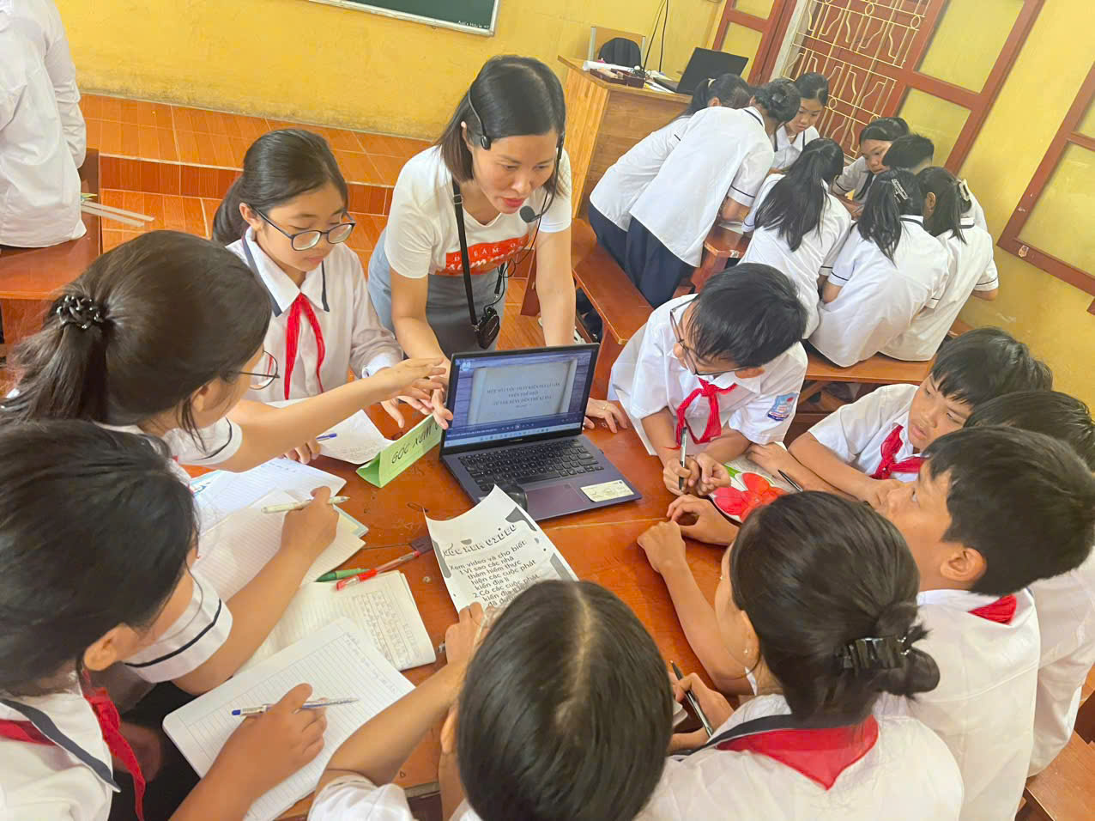***Bước 3. Phân tích bài học.***

Toàn tổ chuyên môn tổ chức trao đổi, chia sẻ, tập trung vào các nội dung:

+ Hoạt động học của học sinh: khả năng tiếp nhận và mức độ “sẵn sàng” thực hiện nhiệm vụ học tập của tất cả học sinh trong lớp; sự tích cực, chủ động, sáng tạo, hợp tác của học sinh trong việc thực hiện các nhiệm vụ học tập; sự tích cực của học sinh trong trình bày, trao đổi, thảo luận về kết quả, sản phẩm học tập; sự chính xác, phù hợp của kết quả, sản phẩm học tập, thái độ và cảm xúc của học sinh trong từng hoạt động.

+ Tổ chức hoạt động học cho học sinh: cách thức chuyển giao nhiệm vụ học tập; cách quan sát, theo dõi, phát hiện những khó khăn của học sinh; biện pháp hỗ trợ, khuyến khích học sinh tự học, hợp tác; việc phân tích, nhận xét kết quả hoạt động, quá trình học tập của học sinh.

+ Một số nguyên nhân tác động đến hoạt động học của học sinh: kế hoạch bài học (yêu cầu cần đạt, đồ dùng dạy học, các hoạt động học,...); sự tương tác giữa học sinh với học sinh, học sinh với giáo viên, giáo viên với học sinh; tâm lí, sinh lí học sinh; không khí lớp học,...

***Bước 4. Vận dụng kết quả sinh hoạt chuyên môn vào bài học hàng ngày***

Dựa trên kết quả phân tích bài học và những điều đã quan sát, học tập được qua dự giờ, các giáo viên chủ động, sáng tạo áp dụng vào các bài học hàng ngày.

**2. Cách quan sát của GV đi dự giờ.**

- Gv chọn cho mình chỗ ngồi dự giờ phù hợp, tốt nhất là ngồi hai bên để tiện quan sát học sinh.

- Người dự có thể mang theo máy ghi hình, quay phim chụp ảnh học sinh.

- Đặc biệt chú ý đến khả năng lĩnh hội, quan sát hành vi học tập của học sinh trong giờ học

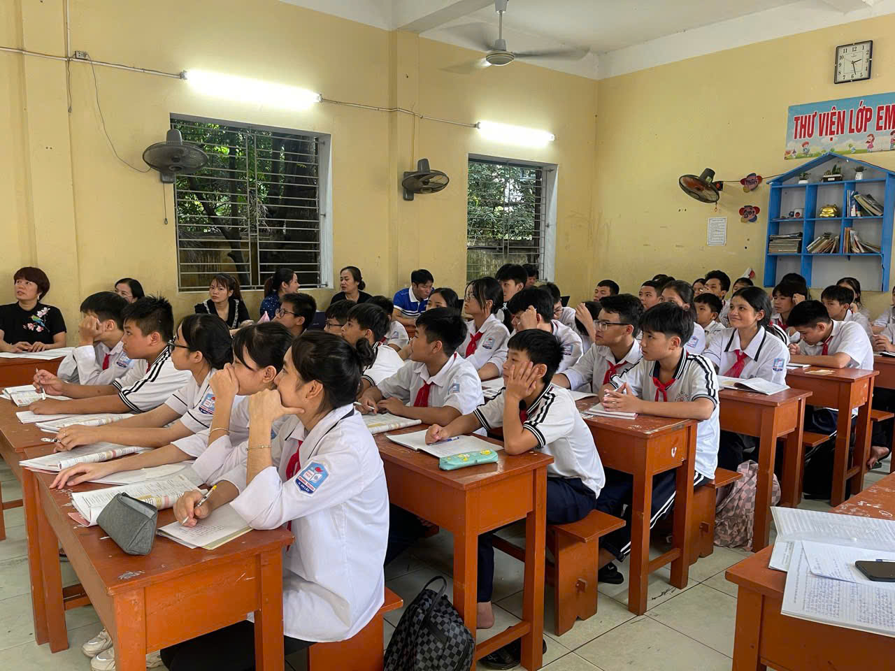

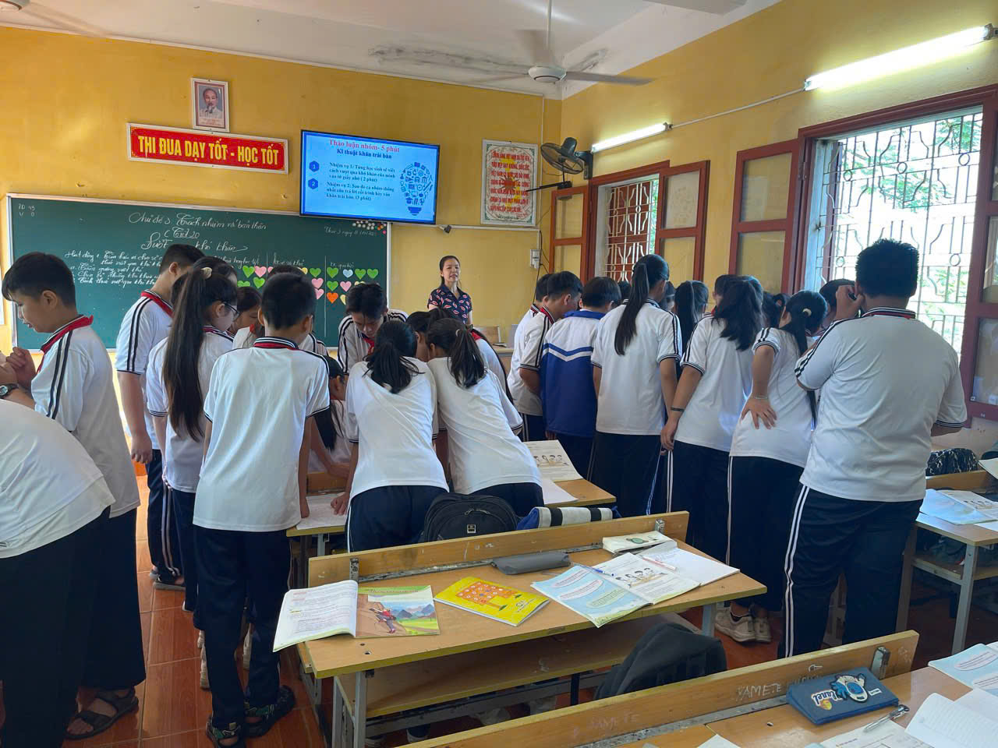**3. Lấy hành vi học tập của học sinh làm trung tâm thảo luận.**

- Chú ý trả lời hệ thống câu hỏi:

+ *Học sinh học như thế nào?*

*+ Lớp dạy đang gặp khó khăn gì?*

*+ Nội dung và phương pháp giảng dạy có phù hợp và gây hứng thú cho học sinh không?*

*+ Kết quả cuối cùng có được cải thiện hay không?*

*+ Nếu cần điều chỉnh thì điều chỉnh gì và điều chỉnh như thế nào?...*

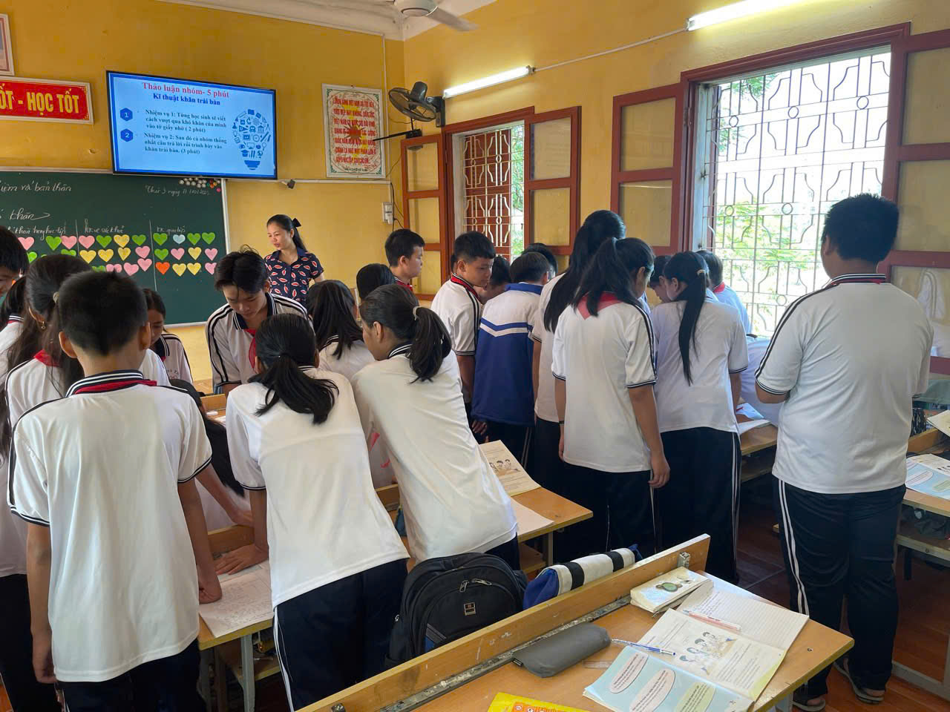

Sinh hoạt chuyên môn theo hướng nghiên cứu bài học là hoạt động sinh hoạt chuyên môn mà ở đó giáo viên tập trung phân tích các vấn đề liên quan đến việc học sinh học như thế nào, gặp khó khăn gì, kết qủa học tập cải thiện ra sao, các em có hứng thú tham gia và quá trình học tập và giáo viên cần điều chỉnh về hình thức tổ chức, tương tác các đối tượng trong dạy học như thế nào để đạt mục tiêu. SHCM dựa trên NCBH là tạo cơ hội cho mỗi cá nhân nâng cao năng lực chuyên môn, kỹ năng sư phạm, phát huy khả năng sáng tạo trong dạy học thông qua hoạt động dự giờ, trao đổi, thảo luận, chia sẻ sau khi dự giờ dạy minh họa; rèn luyện một số kỹ năng cho giáo viên.

Do vậy, mỗi giáo  cần tiếp tục nghiên cứu những kinh nghiệm rút ra được qua dự giờ, thảo luận, suy ngẫm để áp dụng vào việc giảng dạy của bản thân cho phù hợp.

Quang Trung, ngày 22/10/2024

Người viết bài

**Nguyễn Văn Hưng**